2025年5月2日12时
黔东南州气象局
第46期

强降水暨下周天气预报
【摘要】预计本周末和下周我州多阵雨或雷雨天气，其中3日下午到夜间全州多云转阴天有阵雨或雷雨，州中部以西以南地区部分乡镇有暴雨，个别乡镇有大暴雨，局地伴有冰雹、大风、短时强降水等强对流天气；4日傍晚到夜间有阵雨或雷雨，雨量中到大雨，个别乡镇有暴雨。请注意防范强对流天气可能带来的不利影响，同时注意防范强降水可能引发的山洪、滑坡、塌方、城镇内涝等次生灾害，同时注意防雷安全和交通安全。本周末最高森林火险气象等级3级，请注意森林、村寨防火安全。周末到下周城区日最高气温29～34℃，大部县（市）将出现在6日白天，日最低气温14～18℃，将出现在11日夜间。
一、天气实况
据气象监测，上周末至本周的4月26日、27日、30日大部地区出现阵雨或雷雨天气，部分乡镇有大雨；其余时间多云间晴，白天气温明显回升。16县（市）城区日最低气温为12.2℃（麻江）～16.2℃（从江），凯里13.6℃，大部出现在5月1日清晨；城区最高气温27.8℃（麻江）～33.1℃（榕江），凯里30.2℃，出现在1日白天。
二、强降水、强对流预报
预计3日下午到夜间全州多云转阴天有阵雨或雷雨，州中部以西以南地区部分乡镇有暴雨，个别乡镇有大暴雨，局地伴有冰雹（10～20mm）、雷暴大风（7～8级）、短时强降水等混合强对流，最大累计降水量90～130mm，最大雨强40～60mm/h（见图1上）。
4日白天雨止转多云；4日傍晚到夜间全州自北向南多云转阵雨或雷雨，雨量中到大雨，个别乡镇有暴雨，强对流以短时强降水为主，局地伴有冰雹（5～10mm）、雷暴大风（7～8级），最大累计降水量50～90mm，最大雨强30～50mm/h（见图1下）；5日白天雨止转多云。
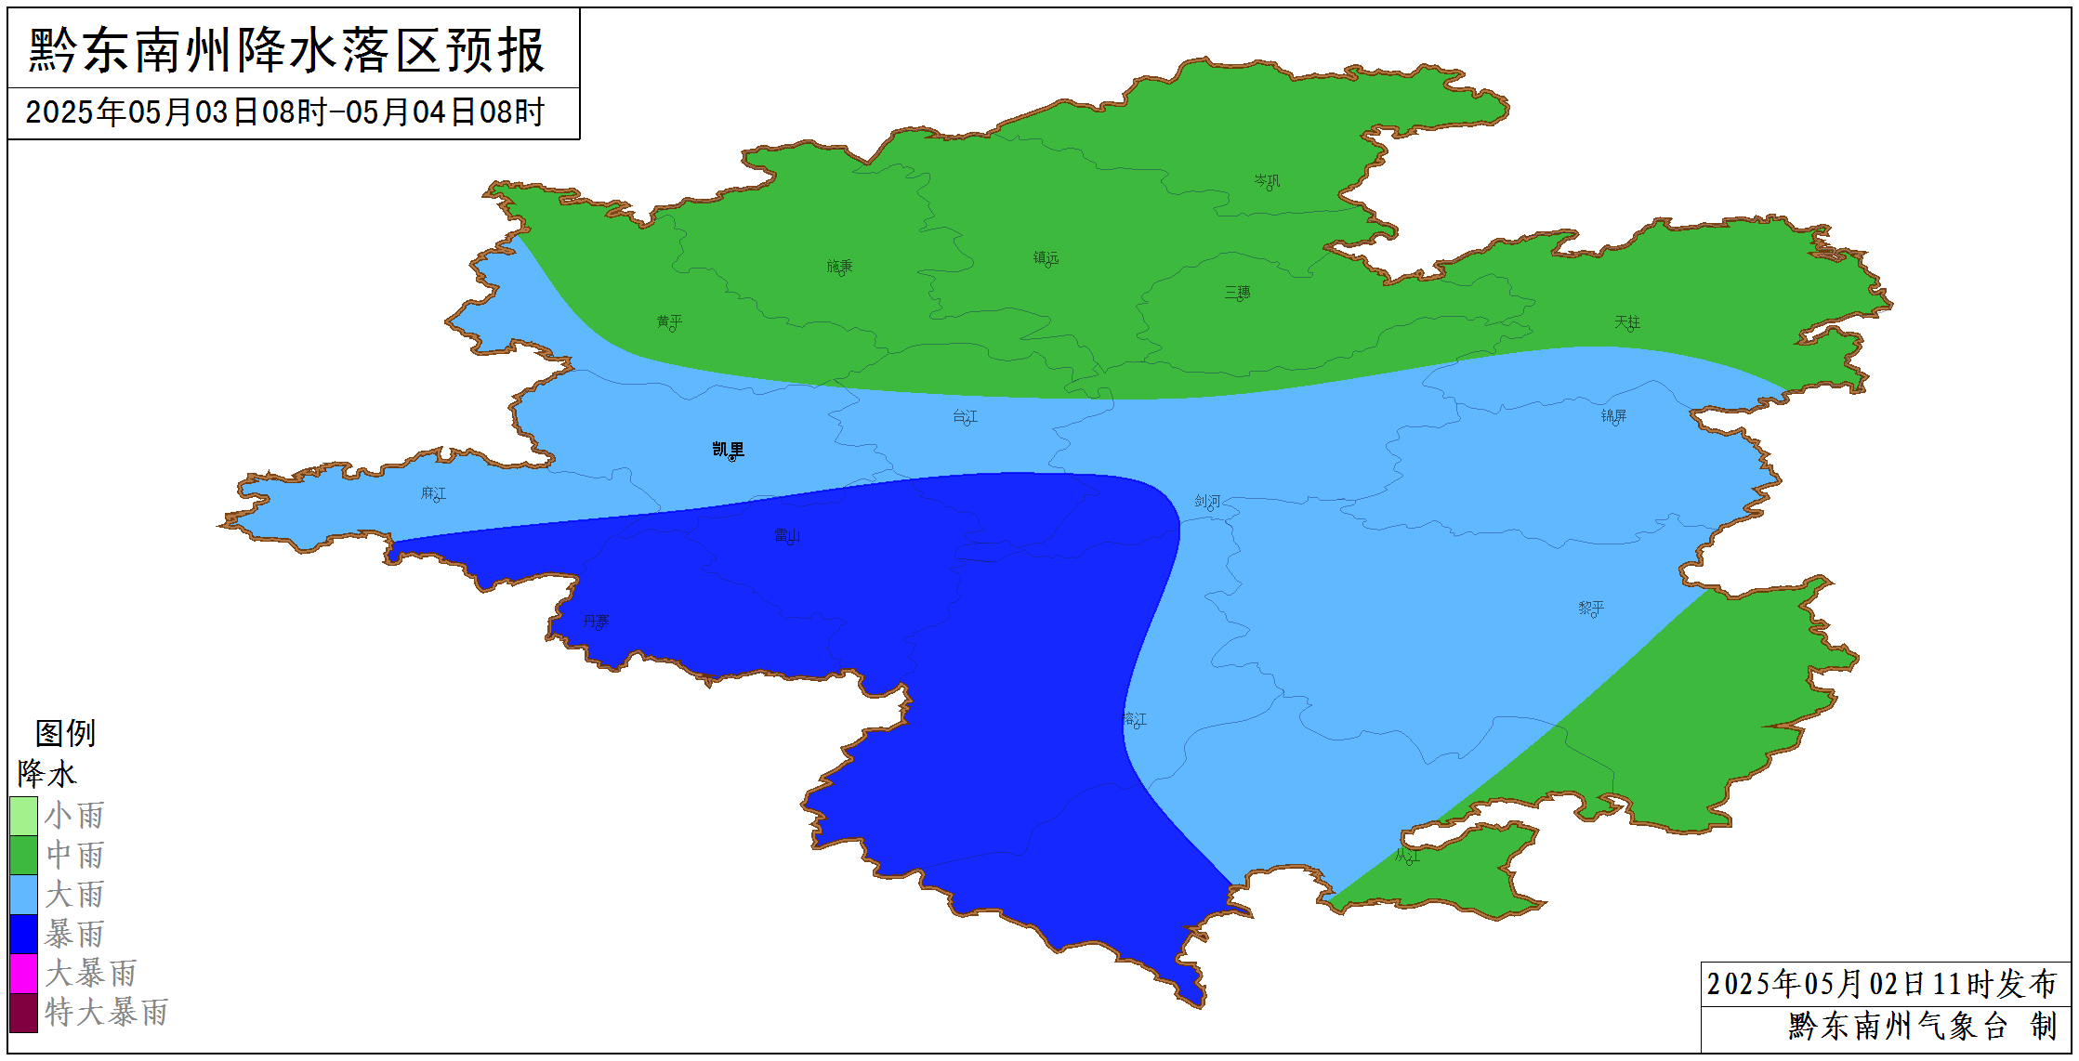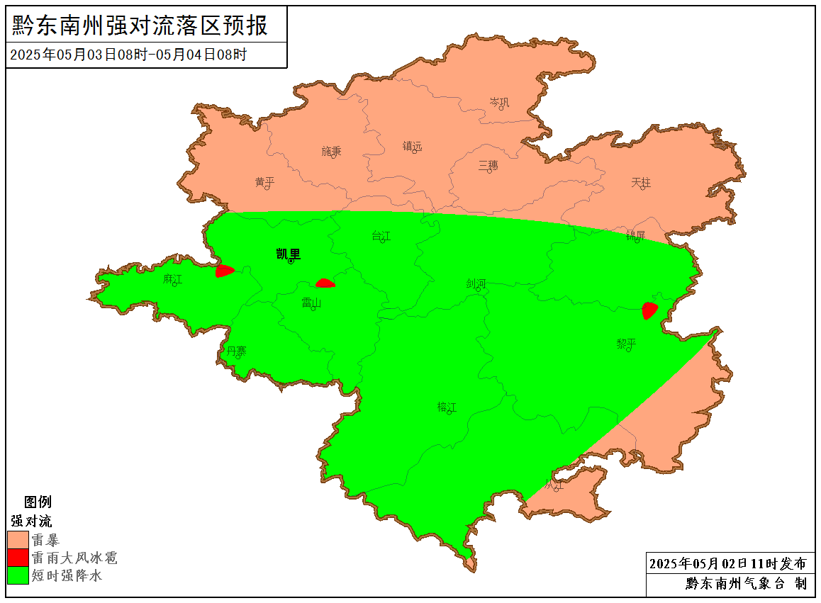
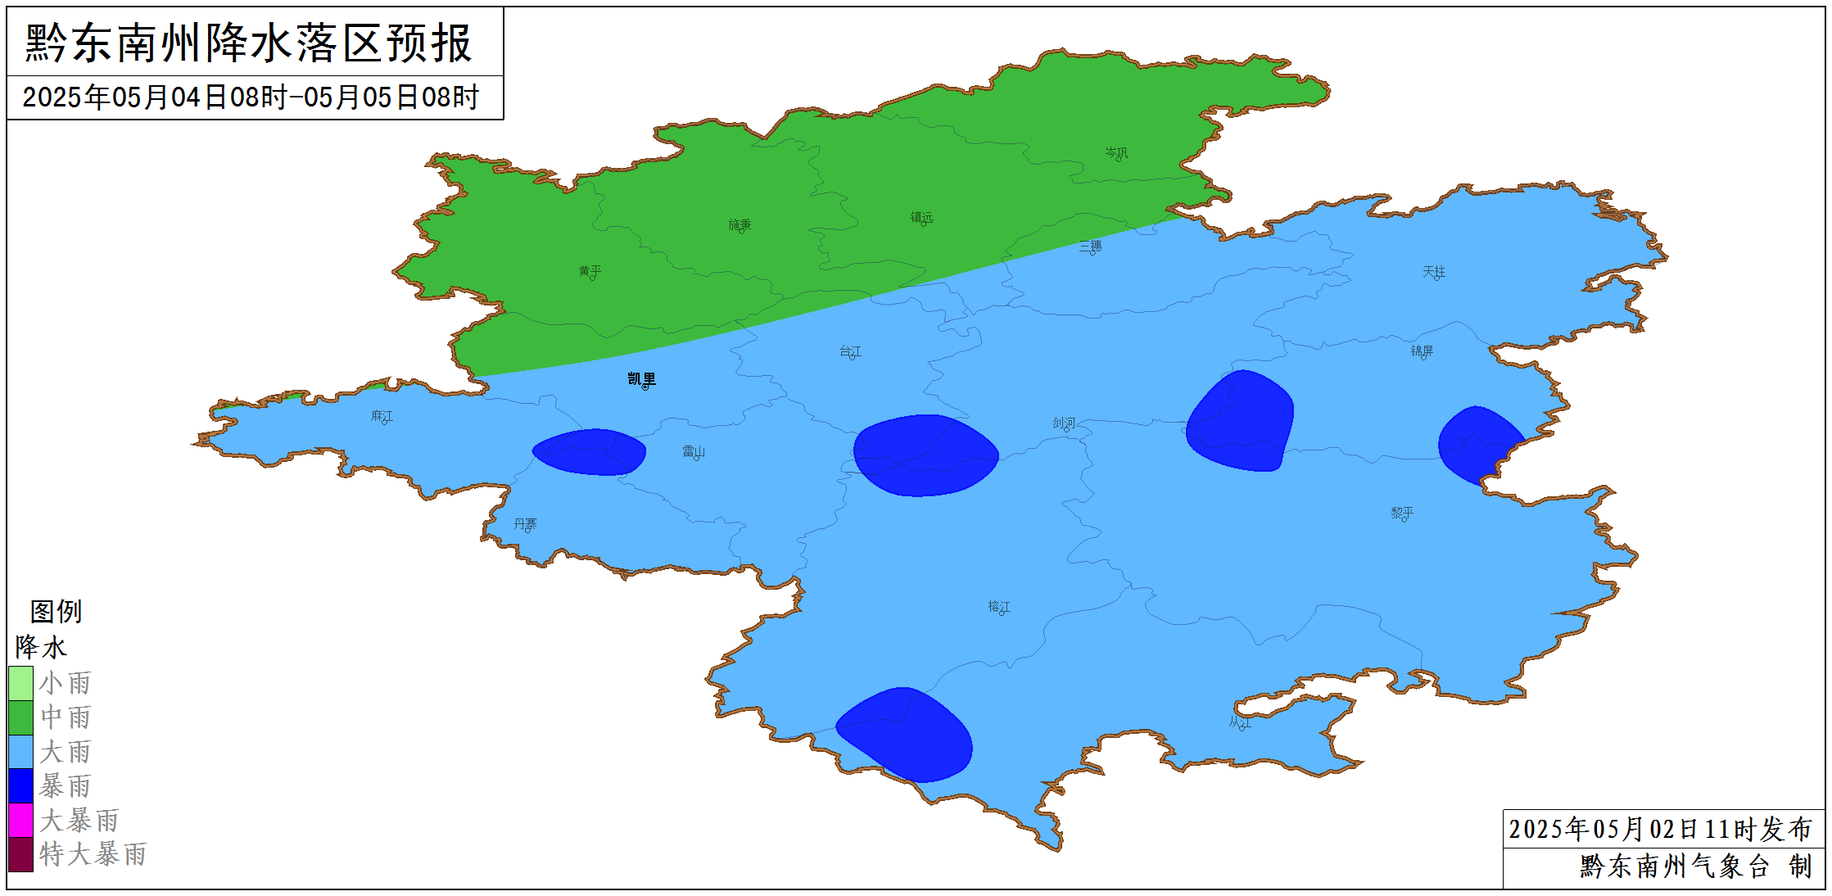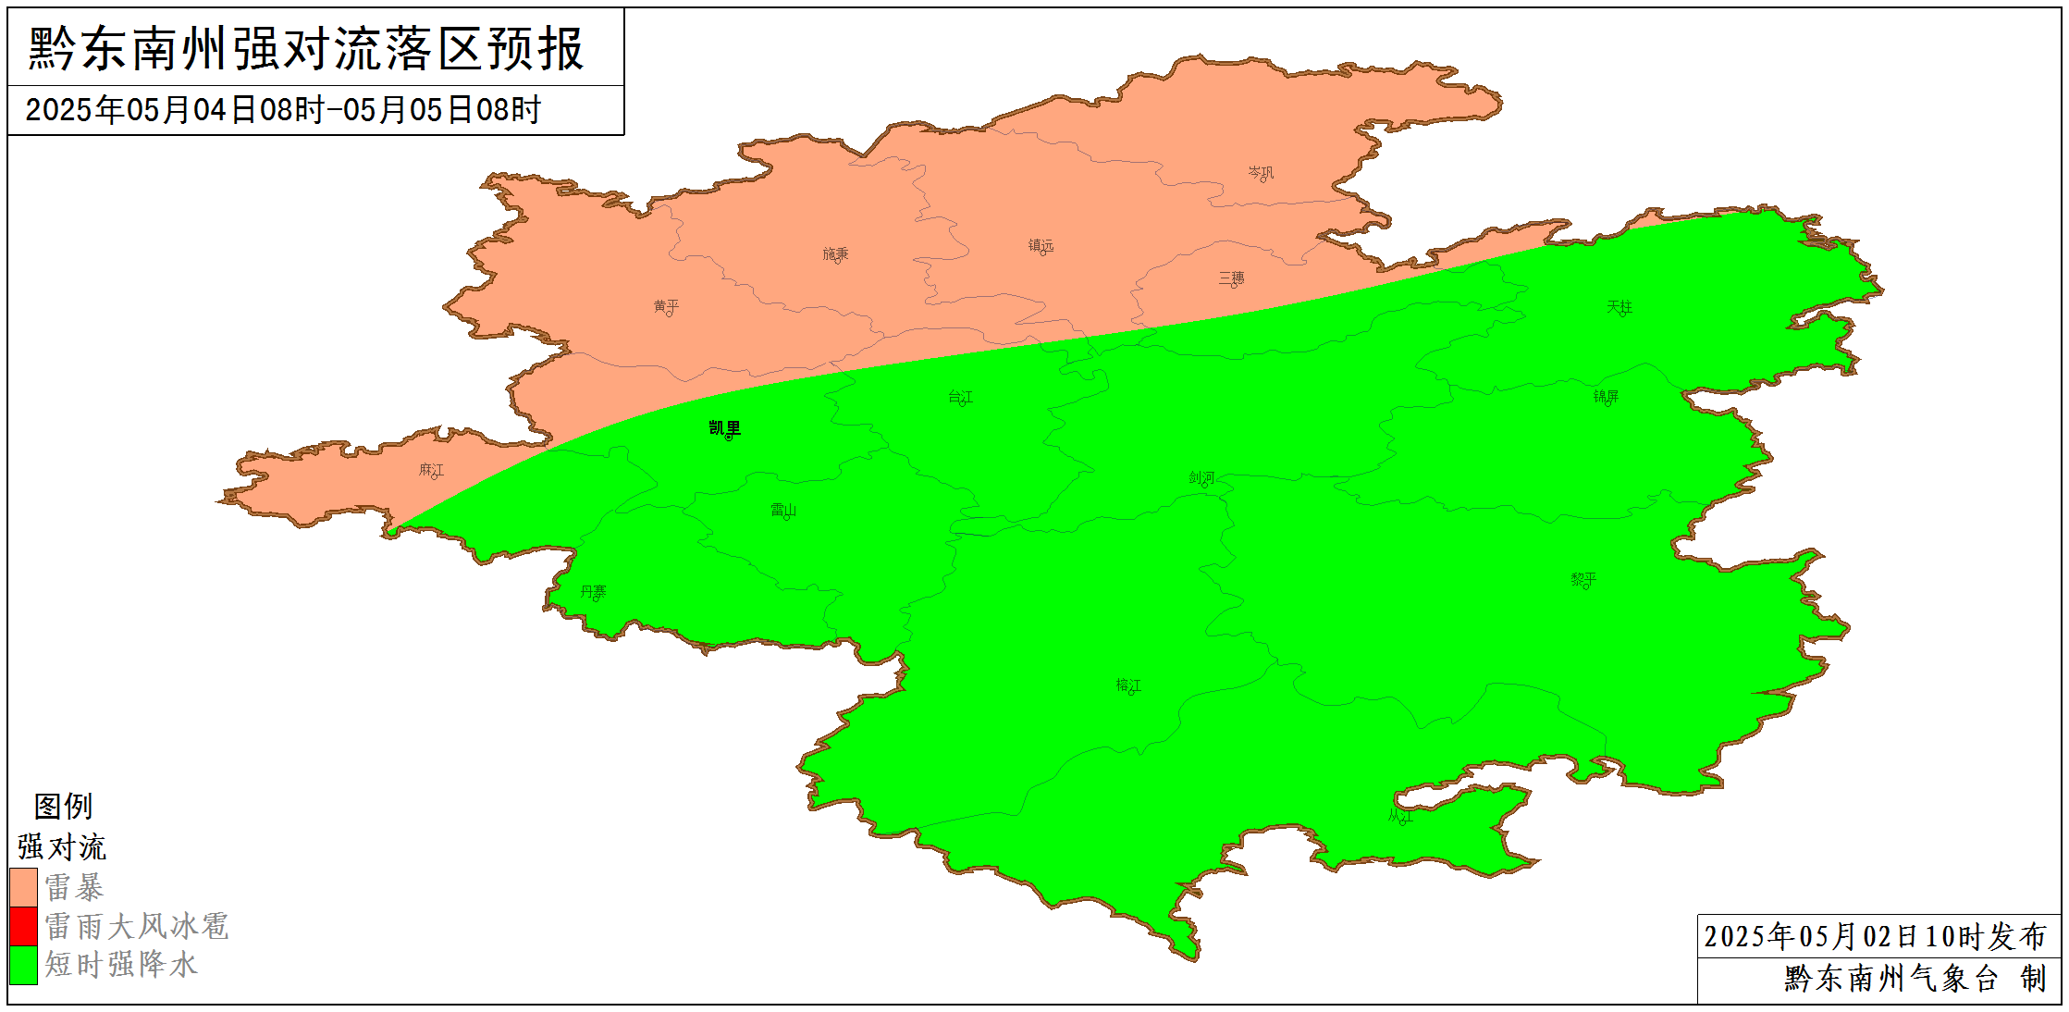
图1 5月3日8时至4日8时强降水（左上）和强对流（右上）落区预报图和4日8时至5日8时强降水（左下）和强对流（右下）落区预报图
二、周末到下周（5月2日到11日）天气预报
日期 | 天气 | 风向  风力 | 城区  日最高温度 | 城区  日最低温度 | 森林火险  气象等级
2日夜间 | 晴间多云 | 偏南风2～3级，阵风5～6级 | 26～30℃ | 17～21℃ | 2～3级
3日 | 上午多云间晴，下午到夜间多云转阴天有阵雨或雷雨，州中部以西以南地区部分乡镇有暴雨，个别乡镇大暴雨，局地伴有强对流 | 偏南风转偏北1～2级 | 28～33℃ | 15～19℃ | 2～3级
4日 | 多云，傍晚到夜间转阵雨或雷雨，雨量中到大雨，个别乡镇有暴雨，局地伴有强对流 | 偏南风转偏北1～2级 | 25～32℃ | 15～19℃ | 1～2级
5日 | 分散阵雨转多云 | 偏北风1～2级 | 26～31℃ | 16～20℃ | 1级
6日 | 晴间多云，夜间有阵雨或雷雨 | 偏北风1～2级 | 29～34℃ | 16～21℃ | 1～2级
7日 | 阴天，夜间有阵雨或雷雨，部分乡镇有中到大雨，个别乡镇有暴雨 | 偏北风2～3级 | 22～27℃ | 16～21℃ | 1～2级
8日 | 州东部、南部地区阴天间多云有阵雨或雷雨，部分乡镇有中到大雨，个别乡镇有暴雨，其余地区多云有分散阵雨 | 偏北风2～3级 | 24～28℃ | 16～21℃ | 1～2级
9日 | 多云，夜间有阵雨或雷雨 | 偏北风1～2级 | 27～32℃ | 18～22℃ | 1级
10日到11日 | 晴间多云 | 偏北风2～3级 | 10日：23～28℃  11日：29～33℃ | 10日：16～20℃  11日：14～18℃ | 1～2级
三、影响及建议
1.本周末和下周我州多阵雨或雷雨天气，局地伴有强对流，请注意防范强雷电、冰雹、大风、短时强降水等强对流天气可能带来的不利影响及防范局地持续降水可能引发的滑坡、塌方、城镇内涝等次生灾害，同时注意防雷安全和交通安全。
2.2日夜间到3日白天全州森林火险气象等级较高，注意森林、村寨防火安全。
气象科普 立 夏
立夏，是二十四节气中的第7个节气，夏季的第一个节气。立夏交节时间为每年公历5月5～7日，此时北斗星的斗柄指向东南方，太阳黄经达45°。立夏表示告别春天，是夏天的开始。春生、夏长、秋收、冬藏，时至立夏，万物繁茂。由于我国幅员辽阔、南北跨度大，各地自然节律不一。立夏时节，我国只有福州到南岭一线以南地区是真正的“绿树浓阴夏日长，楼台倒影入池塘”的夏季；而东北和西北的部分地区这时则刚刚进入春季。若按我国现代气候学（候平均气温）的划分标准，日平均气温稳定升达22℃以上为夏季开始。
送：州委办公室，州人大常委会办公室，州政府办公室，州政协办公室，州委办秘书一科、秘书二科、秘书三科，州政府办秘书一科、秘书三科、秘书七科、秘书九科，凯里军分区，武警黔东南支队，州应急局，州水务局，州自然资源局，州住房和城乡建设局，州农业农村局，州水文水资源局，州交通运输局，州林业局，防汛抗旱指挥部各成员单位。
制作：韦波 白慧 赖锴捷 审核：夏昌基 签发：张健

